初始化布局的参考数据
输入：adaptec1文件组
条件：初始时，将所有node的中心从(0,0),移到了CoreRegion的中心（5805,5799）处。
对目标函数：
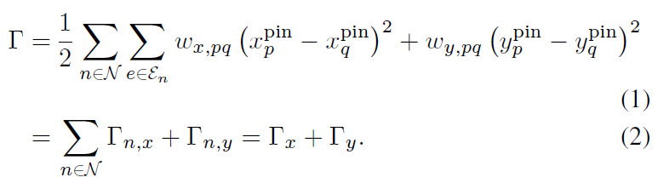
其中系数w为：
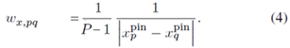
其中P为Pin的总数。
前5次迭代的结果：
INFO: at iteration number 0, CG Error 0.000375, HPWL 46578822.909851, CPUtime 11.64
INFO: at iteration number 1, CG Error 0.000184, HPWL 45534921.106323, CPUtime 0.88
INFO: at iteration number 2, CG Error 0.000131, HPWL 44737135.770325, CPUtime 0.96
INFO: at iteration number 3, CG Error 0.000110, HPWL 44116882.330811, CPUtime 0.87
INFO: at iteration number 4, CG Error 0.000076, HPWL 43818711.692200, CPUtime 0.87


